Titre : LP 17 - Interférences à deux ondes en optique
Présentée par : Rémi Metzdorff Rapport écrit par : Martin Bouillard
Correcteur : Agnès Maître Date : 11/10/2019

Bibliographie de la leçon :
Titre | Auteurs | Éditeur | Année
Tout-en-Un Physique PC | Sanz, Vandenbrouck, Salamito, Chardon | Dunod | 2016
Optique et physique ondulatoire | Faroux, Renault | Dunod | 1999
Optique et physique ondulatoire | Bertin, Faroux, Renault | Dunod Université | 1986
Optique, Fondements et applications | Pérez | Dunod | 2017

Plan détaillé
Introduction
I Superposition de deux ondes
1 Eclairement
2 Condition d’interférences
II Dispositif à division de front d’onde : les trous d’Young
1 Dispositif expérimental
2 Différence de marche
3 Figure d’interférence
III Cohérence de la source
1 Evolution du contraste
2 Source étendue
3 Cohérence temporelle
Leçon de type docteur : 40 minutes avec au moins une expérience quantitative.

Niveau choisi pour la leçon : CPGE

Prérequis : Onde EM dans le vide

Introduction

Le phénomène d’interférence peut être observé très facilement.
Exemple : surface d’un liquide, onde acoustique, onde mécanique.

Expérience qualitative : vibration de deux diapasons. Un des diapasons est légèrement désaccordé grâce à une petite pince située sur l’un des bras du diapason. Le désaccord donne lieu à un battement du signal sonore à faible fréquence.

En optique, les interférences sont difficiles à observer. Nous allons voir pourquoi au cours de la leçon.

Application :
- Mise en évidence du caractère ondulatoire de la lumière,
- Biologie,
- Astrophysique.

I Superposition de deux ondes (1’30’’)
1 Eclairement
Maxwell et Wiener => Le lumière est une onde EM :

La puissance lumineuse reçue par unité de surface est donnée par le vecteur de Poynting. Dans le visible, la lumière à une pulsation de 10¹⁴ Hz. Comme aucun détecteur ne permet d’observer de telle fréquence, on étudie la valeur moyenne du vecteur de Poynting :
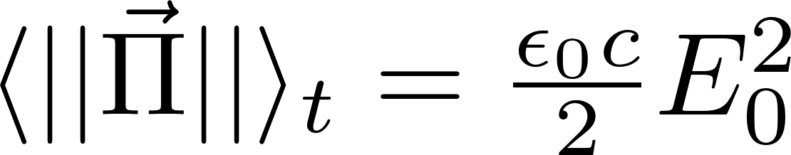
Afin de simplifier les calculs, on peut s’affranchir des préfacteurs et définir l’intensité lumineuse comme suit :
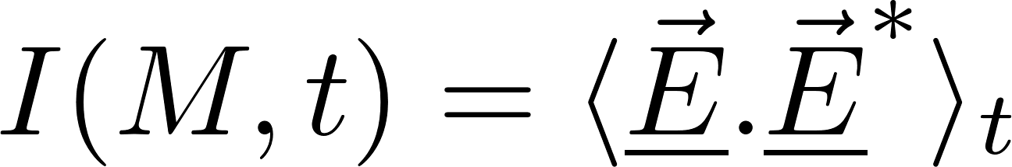

La linéarité des équations de Maxwell : on peut sommer les champs électriques.
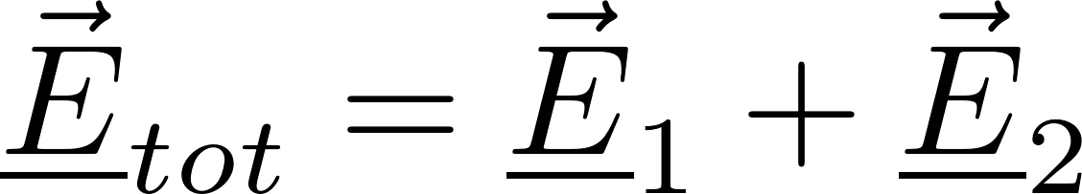
Les deux premiers termes sont les intensités des deux sources. Le dernier terme est le terme d’interférences. Nous allons voir sous quelle condition ce dernier est non nul.

2 Condition d’interférences
Le terme d’interférences peut se décomposer de la façon suivante :
① ② ③ ④
① Polarisation : ce terme est non nul si les polarisations des deux ondes ne sont pas orthogonales. Ici on considèrera qu’elles sont parallèles. On obtient donc : 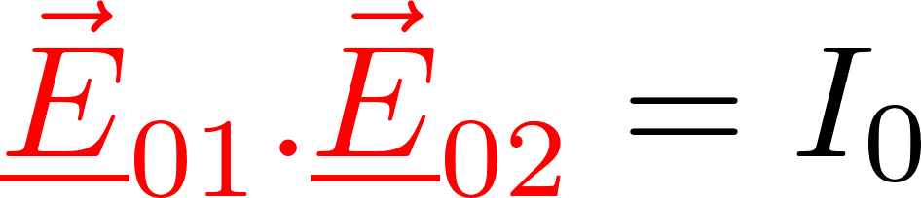
② 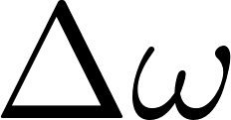 est la différence entre les pulsations des deux ondes. Le moyennage temporelle nous donne la condition d’obtention des interférences suivantes : 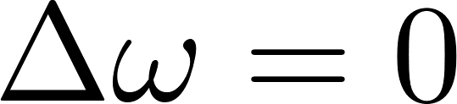
La réalité est plus complexe. On peut observer les interférences tant que est plus faible que la bande passante du détecteur (œil, photodiode…)
Exemple : doublet jaune du sodium : =2π x 2 THz. On ne peut donc pas l’observer à l’œil (bande passante ≈ 20Hz) ni avec une photodiode dont les bandes passantes ne dépasse pas les 10 GHz.
③ Elle traduit la cohérence temporelle de la source. Elle corespond à l’ecart entre les phases à l’origine des deux sources. Elle doit rester constante pour pouvoir observer des interférences.
④ Il traduit le déphasage des deux ondes en fonction de leur chemin optique. Il est généralement constant dans le temps.

II Dispositif à division de front d’onde : les trous d’Young (9’30’’)
1 Dispositif expérimental
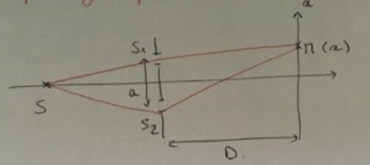
Matériel : Laser vert, 1 fente réglable, un set de 3 fentes doubles, un banc optique, un écran.
Expérience 1 : diffraction par une fente. On observe un sinus cardinal qui ne fait pas l’objet de la leçon.
Expérience 2 : diffraction par une fente double. On observe toujours le sinus cardinal du à la diffraction, mais maintenant on peut voir les interférences entres les deux fentes sources. On fait varier l’espace entre les fentes et on remarque que la periode des interférences change.
Note historique : c’est cette expérience qui a permis de mettre en évidence le caractère ondulatoire de la lumière.
Explication qualitative de ce que l’on observe sur une animation où l’on voit les amplitudes des deux ondes ainsi que l’intensité résultante.

2 Différence de marche
Explication quantitative :
Le terme 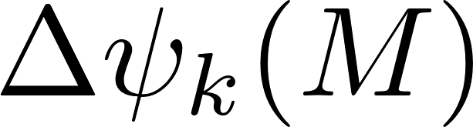 peut s’écrire comme suit :
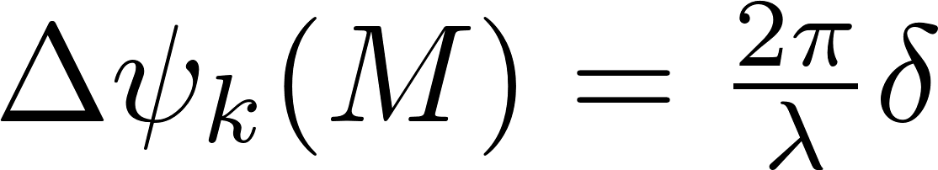 où δ représente la différence de marche entre les deux faisceaux.

Calcul de δ :
Développement limité, D>>a,x : 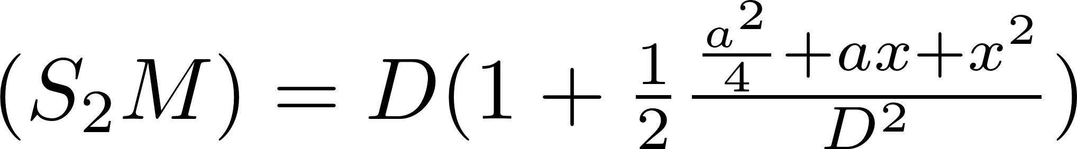 et 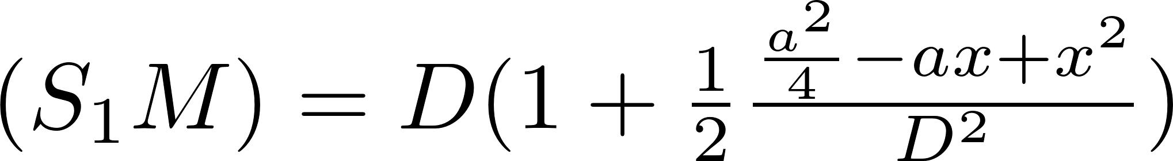
On obtient finalement :
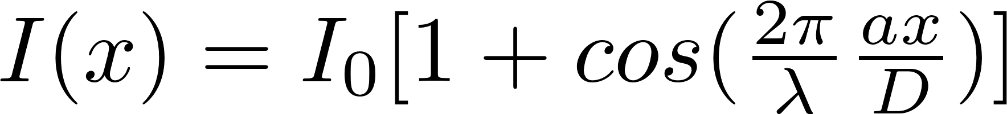
3 Figure d’interférence
Définition de l’interfrange.
Dans cette exprience, nous avons : 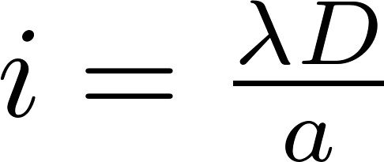
Mesure de l’interfrange.
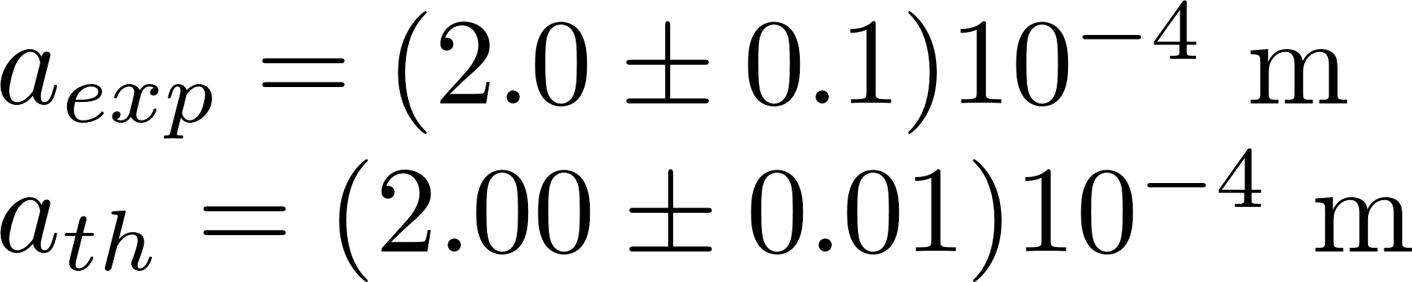

Défintion du contraste : 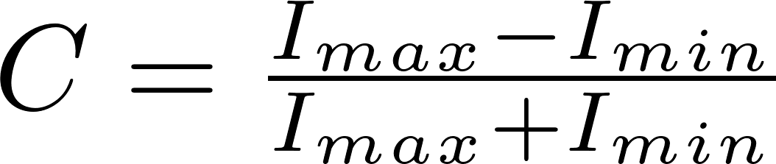
Ici, C=1
La lumière classique issue d’une source thermique est incohérente spatialement, mais on limite son extension spatiale à un point, ce qui permet d’obtenir deux sources secondaires cohérente. Par contre la figure d’interférence avec une source ponctuelle est très peu lumineuse.
Par conséquent, dans cette partie on a utilisé un laser à la place de la source ponctuelle pour augmenter l’intensité de la figure d’interférence. Bien qu’un laser ne soit pas une source ponctuelle on observe des interférences. En effet, un laser est cohérent spatialement si bien que les deux sources secondaires sont cohérentes.
III Cohérence de la source (20’00’’)
1 Evolution du contraste
Si on considère 2 points sources, les deux figures d’interférences peuvent être en opposition de phase. On obtient alors un brouillage de la figure d’interférence avec un contraste nul.
Slide 4 : animation. Représentation du contraste en fonction de l’écart entre les deux points sources.
2 Source étendue
Calcul de l’intensité dans le cas d’une source étendue.

La source est une source rectangulaire de largeur b.

Expérience : Source étendue. (30’00’’)
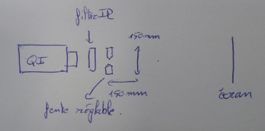
On commence avec une fente très fine : on observe la figure d’interférence (des franges).
En ouvrant progressivement la fente, le contraste diminue jusqu’à obtenir une teinte plate. En continuant à ouvrir la fente il y a un retour partiel du contraste.
On peut ainsi définir avec la première perte de contraste un angle θ_{c}=b/d sous lequel la source étendue est vue comme quasi ponctuelle et peut être considérée comme cohérente spatialement

Application : L’étude de l’annulation du contraste est une méthode utilisée en astrophysique afin de déterminer le diamètre d’une étoile (source étendue, le contraste est un sinus cardinal) ou la distance entre deux étoiles séparées (2 sources, C=cos).
Historique : Michelson et Pease réalisèrent pour la première fois la mesure du diamètre d’une étoile en 1920 (Bételgeuse). Ils ont placé deux miroirs sur des rails en amont d’un télescope de 2.5m de diamètre situé sur le mont Wilson, les rails jouant le rôle des trous d’Young. Ils ont obtenu une annulation de contraste pour une distance de 2.7m, donnant un diamètre angulaire de 0.047 seconde d’arc. Aujourd’hui, ce type de système est largement utilisé, les miroirs ont été remplacés par des télescopes où l’on fait interférer les faisceaux, il est maintenant possible d’atteindre des précisions de l’ordre de 0.08 milliseconde d’arc.
Les fentes sont remplacées par des satellites dont l’intensité en fonction de l’écartement des télescopes permet de remonter aux distances recherchées.
Attention contrairement à l’expérience présentée dans la leçon, la source n’est pas modifiée là dans l’expérience, mais c’est l’écartement des fentes d’Young qu’on modifie. On modifie donc l’instrument de mesure, l’interféromètre. C’est l’équivalent du michelson où l’interféromètre est modifié en déplaçant un miroir.
3 Cohérence temporelle

Explication rapide du principe de la cohérence temporelle avec les trains d’onde.

Schéma :
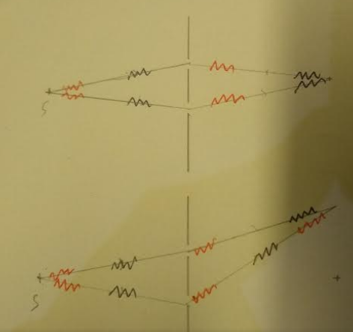

Conclusion (39’00’’)

Les interférences sont utilisées en astrophysique afin de mesurer la distance entre des étoiles doubles ou encore la taille d’un astre. Le principe d’interférences a aussi permis la découverte des ondes gravitationnelles.

Questions posées par l’enseignant
Q1 : Peut-on observer les interférences dans d’autres domaines que l’optique ?
Oui, en acoustique (cf. diapason au début de la leçon), les vagues sur l’eau…
Q2 : Est-ce que ces sources sont cohérentes ? Les phases à l’origine des deux ondes sont aléatoires mais constantes. Si nos récepteurs sont assez rapides on discernera des interférences (œil, oreilles).
Q3 : Cohérence temporelle. Pouvez-vous donner une relation en plus des schémas ?
La longueur de cohérence d’une source est : l_{c}=c/Δν
Q4 : Peut-on mesurer l_{c} avec les fentes d’Young ?
Ce n’est pas pratique, la différence de marche maximale est limitée par la diffraction. Dans le cas d’un laser par exemple, on peut avoir l_{c}=100m.
Q 5 : Existe-t-il d’autres types d’interféromètre plus adapté pour mesurer l_{c} ?
Oui, on peut utiliser les interféromètres à division d’amplitude : Mach-Zender ou Michelson.
Le Michelson est plus adapté pour de faibles longueurs de cohérence, où on peut avoir une très grande précision sur la différence de marche.
En revanche, pour mesurer de grande longueur de cohérence, typiquement plusieurs mètres, le Mach-Zender est plus adapté. Il peut être réalisé avec des fibres, ce qui permet d’avoir de grande différence de marche sans encombrement.
Q 6 : Comment est-ce que fonctionne un Michelson ? Quel sont ses avantages par rapport au trou d’Young ?
Q 7 : Expérience des interférences avec le laser. On observe des taches sur le laser, vous pouvez commenter ?
Il y a les taches de diffractions (sinus cardinal), d’interférences (cosinus) puis le Speckle. Ce dernier est dû à la diffusion du laser par l’écran dont la surface est irrégulière. Chaque point granuleux du papier diffuse une onde qui va interférer avec les autres ondes diffusées.
Q 8 : Pourquoi avez-vous choisi un laser ?
Expérience facile à réaliser + figure d’interférence très intense
Q 9 : Vous avez dit qu’un laser était une source ponctuelle. Est-ce vrai ?
Oui à l’infini. Ici on a plutôt une onde plane.
Q 10 : Si on place une lentille boule pour élargir le faisceau laser est ce qu’on a toujours interférences ?
Oui.
Q 11 : Pourtant le laser est une source étendue. Quelle est la différence avec l’expérience sur la source étendue ?
Le laser est cohérent spatialement contrairement à la lampe Quartz iode.
En réalité la lampe Quartz n’est pas cohérente spatialement. Chaque point de la source peut être considéré comme un point indépendant émettant avec sa phase propre. Ce que l’on étudie dans le III, c’est l’évolution du contraste pour une source incohérente spatialement.
Q 12 : Avec un Michelson, on peut mesurer la longueur de cohérence temporelle. Peut-on définir ici une longueur de cohérence spatiale ?
On peut aussi mesurer la cohérence spatiale avec les trous d’Young où l’on peut écarter les trous.

Q 13 : Pourquoi avez-vous présenté la cohérence spatiale ?
Plus simple avec les fentes d’Young. La longueur de cohérence temporelle se mesure plutôt avec un Michelson.

Commentaires donnés par l’enseignant
Très fluide, clair. Les transitions étaient très bien.
Très bien construit.
C’est bien de se concentrer sur la cohérence spatiale et pas sur les deux dans le temps imparti.
Tu as beaucoup parlé des applications.
Attention à définir l’interfrange avant d’en parler.
Vous avez bien compris.
Il est possible de faire la mesure avec une caméra CCD pour plus de quantitatif.

Note : attention à ne pas faire de mesure de la cohérence spatiale avec le laser. Il est parfaitement cohérent spatialement.

Partie réservée au correcteur
Dans cette présentation il a été choisi de présenter plutôt la cohérence spatiale. Ce n’est pas un mauvais choix tout particulièrement pour la leçon du concours spécial docteur car l’expérience est beaucoup plus simple avec des trous d’Young qui sont l’outil de la cohérence spatiale qu’avec un Michelson qui est l’outil de la cohérence temporelle
Attention quand même. La discussion et la démonstration de la cohérence spatiale se font avec une lampe spectrale (ou blanche filtrée) d’abord ponctuelle puis qu’on élargit progressivement. Hors une lampe blanche étendue, peut être décrite comme une somme de points sources indépendants et est donc complètement incohérente. On répond plutôt à la question : avec une source incohérente spatialement, mon appareil de mesure (le dispositif interférentiel des trous d’Young) peut-il la voir comme une source ponctuelle donc cohérente spatialement.
L’expérience proposée ici utilise un laser ce qui permet d’avoir une meilleure visibilité. Attention le laser est une source très différente de la lampe blanche ponctuelle. Le laser n’est pas ponctuel et c’est sa cohérence spatiale qui permet d’assurer la cohérence mutuelle des deux sources secondaires. A l’inverse pour une source classique blanche ponctuelle, la cohérence mutuelle des deux sources secondaires est assurée par le fait que la source est ponctuelle
On peut aussi centrer sur la cohérence temporelle (donc Michelson) et ouvrir sur la cohérence spatiale. C’est plus pertinent pour le concours classique (non docteur) car l’expéreince quantitative n’est pas exigée. De fait la cohérence temporelle est un peu plus facile car on peut définir facilement une largeur spectrale donc un temps de cohérence. Les sources dont on dispose ont divers temps de cohérence et nous avons à notre disposition toute la gradation de cohérence temporelle. Pour la cohérence spatiale , on dispose en fait facilement que de deux sources :le laser complètement cohérent spatialement et la lampe qui est complétement incohérente spatiale
Sans les expériences, on peut éventuellement arriver aux deux théorèmes de Wiener- Kitchine (cohérence temporelle) et Van Cittert Zernicke (cohérence spatiale), et ouvrir sur la spectroscopie à transformée de Fourier. Ceci reste bien sûr très facultatif.

